Rozdělení všech respondentů IT Fitness Test 2024

- Rozdělení všech respondentů IT Fitness Test 2024
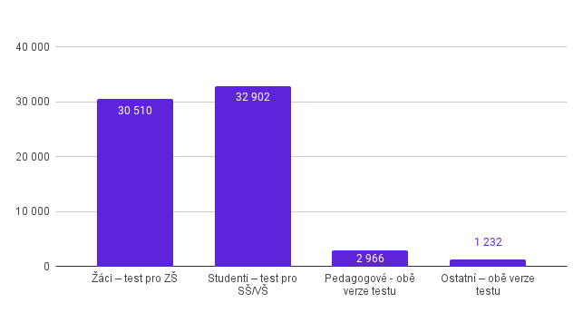

- Dospělá populace – celkově 4 198 respondentů

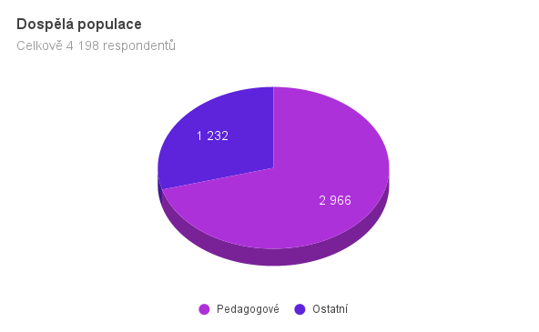

- Průměrná úspěšnost (pouze ČR)

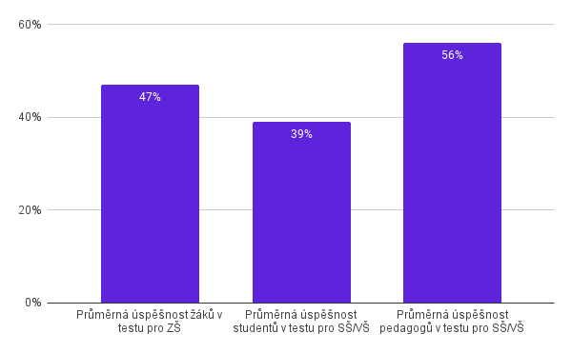

- Mezinárodní srovnání – celkové počty respondentů

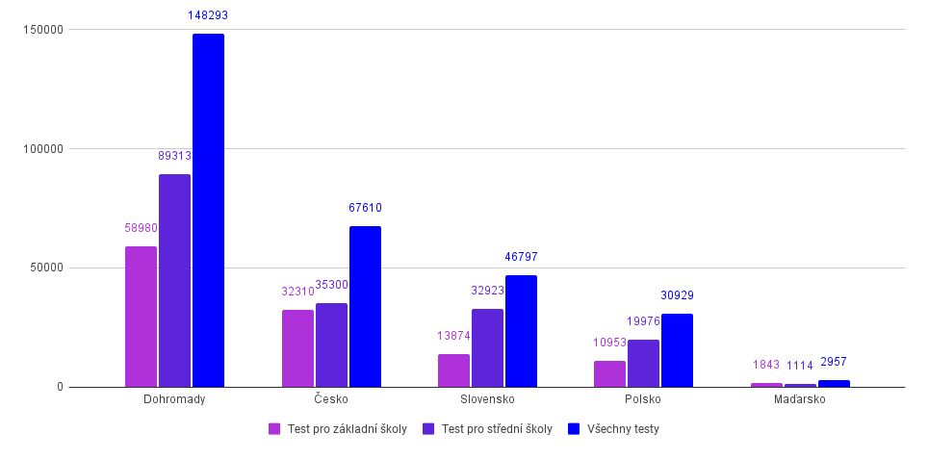

- Mezinárodní srovnání – průměrná úspěšnost
*zahrnuje všechny respondenty

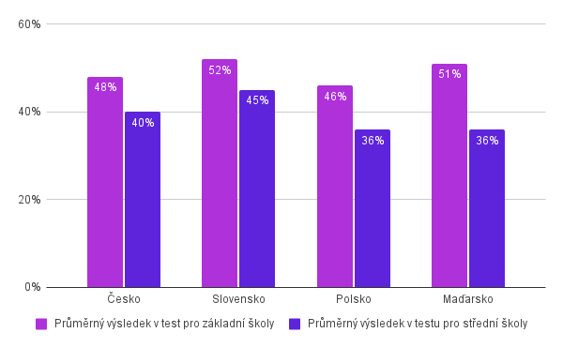

- Rozdělení celkového počtu respondentů v jednotlivých krajích ČR
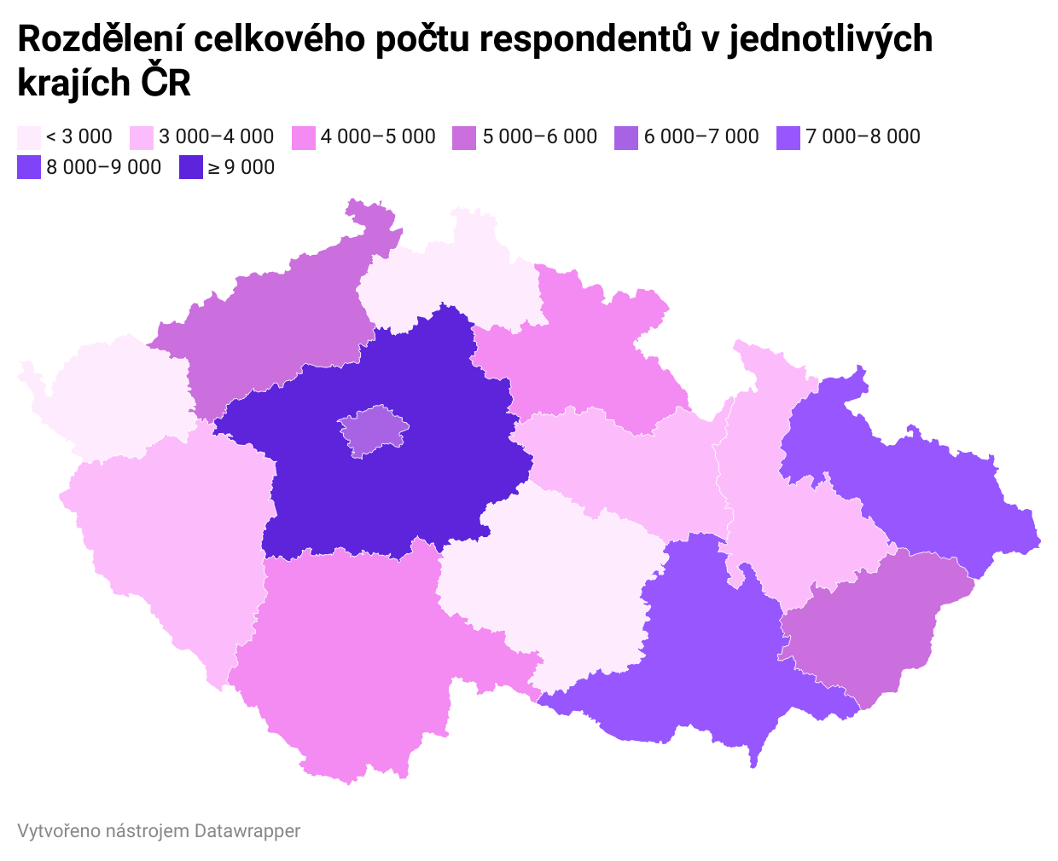

Jihočeský kraj | 4 190 | Středočeský kraj | 9 306
Jihomoravský kraj | 7 579 | Ústecký kraj | 5 743
Karlovarský kraj | 1 423 | Vysočina | 2 241
Královéhradecký kraj | 4 079 | Zlínský kraj | 5 855
Liberecký kraj | 2 700 | Nezařazení | 344
Moravskoslezský kraj | 7 007
Olomoucký kraj | 3 862
Pardubický kraj | 3 183
Plzeňský kraj | 3 448
Praha | 6 659

- Otestovali jsme téměř 1/2 SŠ a VOŠ – 45, 21 %

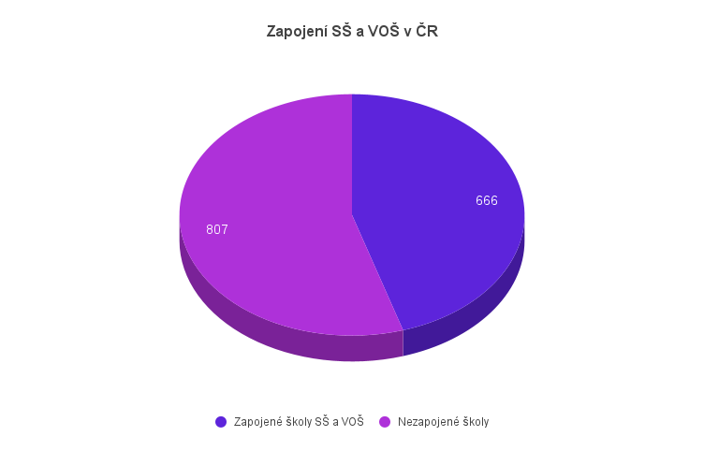

- Otestovali jsme 1/4 českých ZŠ – 25,5 %

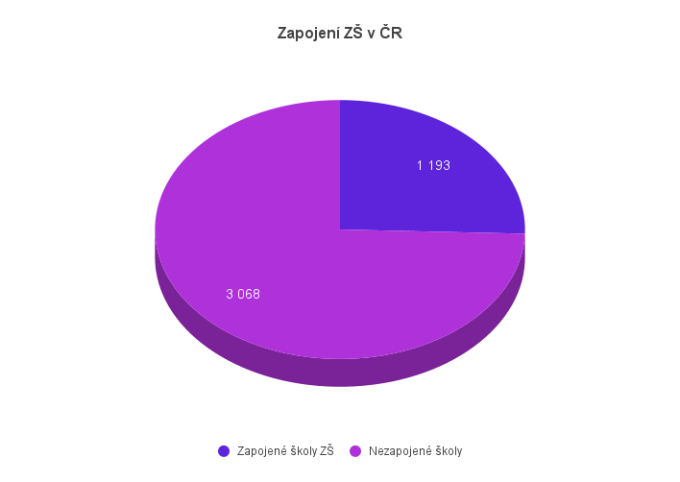

- Výsledky studentů podle pohlaví – různé varianty testu

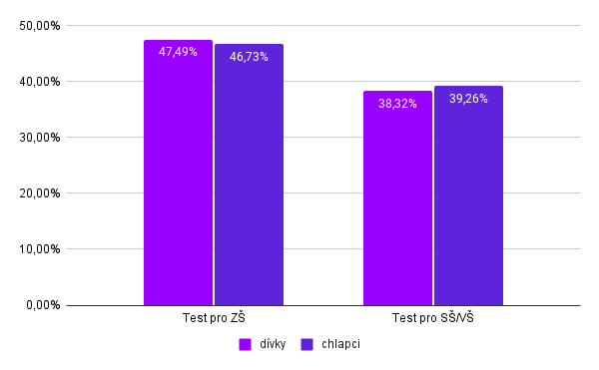

- Průměrná úspěšnost pedagogů – mezinárodní srovnání
*zahrnuje pouze pedagogy z testu pro SŠ/VŠ

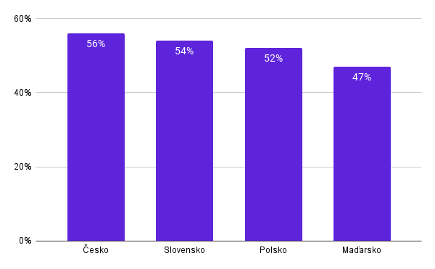

- Výsledky tematických bloků v testu pro ZŠ
*zahrnuje všechny respondenty

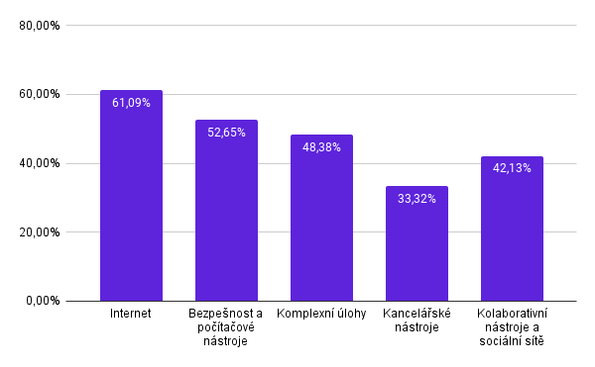

- Výsledky tematických bloků v testu pro SŠ
*zahrnuje všechny respondenty
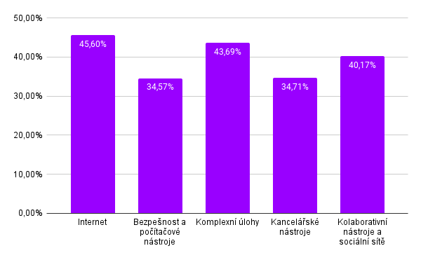

- Průměrná úspěšnost podle typu škol
*zahrnuje pouze variantu testu pro SŠ/VŠ

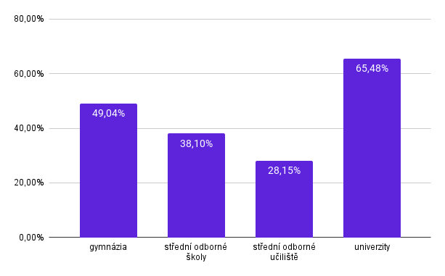

- Rozdělení počtu všech respondentů v absolutních číslech a jejich průměrná úspěšnost – testu pro ZŠ

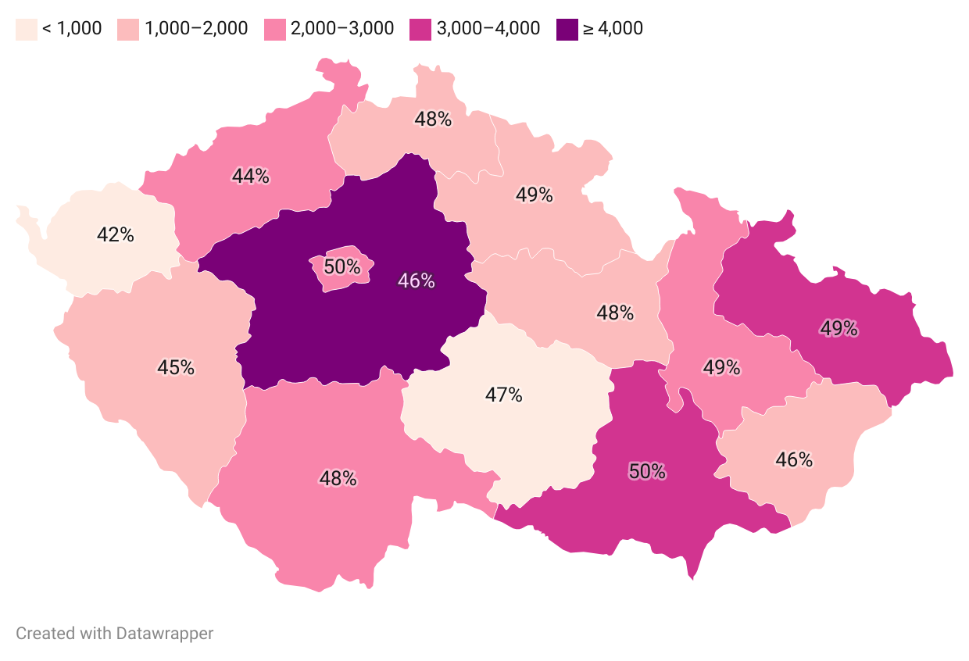

Kraj | Počet respondentů | Průměrná úspěšnost | Kraj | Počet respondentů | Průměrná úspěšnost
Jihočeský kraj | 2 478 | 47,75 % | Středočeský kraj | 4 494 | 45,84 %
Jihomoravský kraj | 3 877 | 50,12 % | Ústecký kraj | 2 532 | 43,84 %
Karlovarský kraj | 722 | 42,39 % | Vysočina | 938 | 47,28 %
Královéhradecký kraj | 1 968 | 48,60 % | Zlínský kraj | 1 879 | 46,09 %
Liberecký kraj | 1 017 | 47,91 %
Moravskoslezský kraj | 3 627 | 48,85 %
Olomoucký kraj | 2 076 | 49,17 %
Pardubický kraj | 1 775 | 48,23 %
Plzeňský kraj | 1 999 | 45,21 %
Praha | 2 784 | 49,79 %
- Rozdělení počtu všech respondentů v absolutních číslech a jejich průměrná úspěšnost – test pro SŠ/VŠ
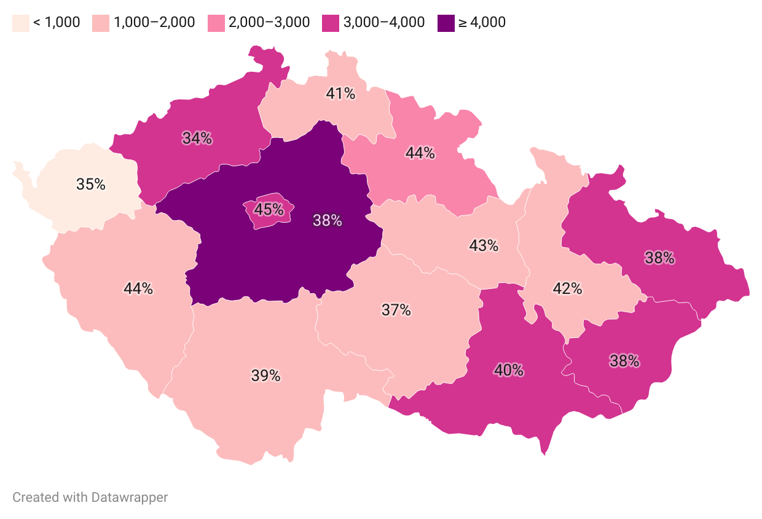

Kraj | Počet respondentů | Průměrná úspěšnost | Kraj | Počet respondentů | Průměrná úspěšnost
Jihočeský kraj | 1 712 | 39,46 % | Středočeský kraj | 4 812 | 38,12 %
Jihomoravský kraj | 3 702 | 40,15 % | Ústecký kraj | 3 202 | 33,71 %
Karlovarský kraj | 701 | 34,50 % | Vysočina | 1 303 | 37,12 %
Královéhradecký kraj | 2 111 | 44,24 % | Zlínský kraj | 3 976 | 38,27 %
Liberecký kraj | 1 683 | 41,14 %
Moravskoslezský kraj | 3 380 | 37,96 %
Olomoucký kraj | 1 786 | 42,14 %
Pardubický kraj | 1 408 | 43,32 %
Plzeňský kraj | 1 449 | 43,86 %
Praha | 3 875 | 44,78 %

